Цель игры «Знатоки пословиц»: исследование уровня целенаправленности мышления, умения понимать и оперировать переносным смыслом текста, дифференцированности и целенаправленности суждений, степени их глубины. Многие пословицы являются выражением самых широких законов организации в обществе, поэтому попробуйте подобрать русские пословицы к приведенным ниже утверждениям с точки зрения бухгалтерского учета.

Учитесь быть наблюдательными. Сами ищите в окружающем Вас мире подтверждение тому, о чем Вы узнали. Это поможет Вам глубже понять сущность отдельных экономических явлений и процессов, углубит и расширит Ваши познания.
Успехов Вам!

1. Подтвердите пословицей, что материально ответственные лица должны нести наказания за недостачи, хищения.
2. Подтвердите пословицей, что за умелым бухгалтером тянется, подражая ему, бухгалтер, который слаб, неискусен.
3. Подтвердите пословицей, что сразу не становятся опытным специалистом, на все нужно время.
4. . Подтвердите пословицей, что бухгалтер недолжен считать баланс завершенным, пока не доведет дело до конца, не увидит результата.
5. Подтвердите пословицей, что один опытный специалист (бухгалтер) стоит двух неопытных.
6. Подтвердите пословицей, что и опытный специалист (бухгалтер) может ошибаться.
7. Подтвердите пословицей, что не всякую ошибку бухгалтера надо ставить ему в вину.
8. Подтвердите пословицей, что сначала нужно провести маркетинговое исследование, а потом открывать свое дело.
9. В какой пословице говорится о коммерческой ценности информации?
10. В какой пословице говорится о предпринимателях, потерпевших убытки. крах?
11. В какой пословице говорится, что нуждающийся в чем-либо человек изобретателен?
12. Подтвердите пословицей, что часто, потерпев неудачу в Налоговой инспекции, бухгалтер становится излишне осторожен?
13. В какой пословице говорится, что всегда найдется кто-либо, кто займет освободившееся, вакантное место специалиста?
14. Какая пословица призывает к максимальному использованию резервов животноводства?
15. В какой пословице говорится, что качественная работа специалиста говорит сама за себя?

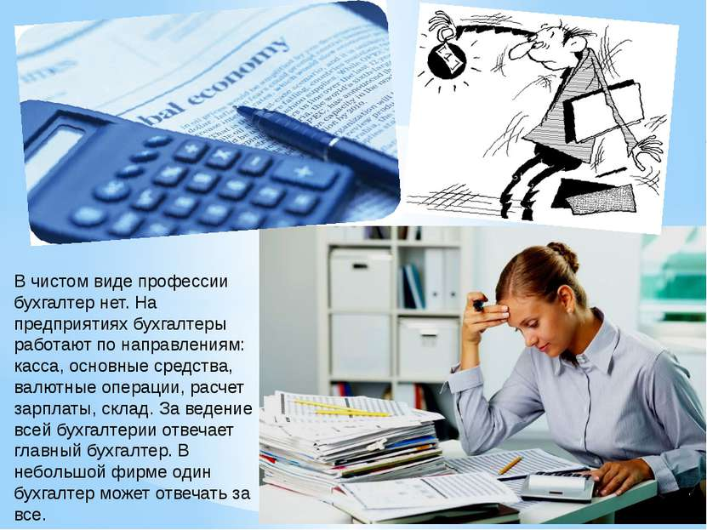

Но на этом наша игра не заканчивается. Вспомните пословицы, в текстах которых есть названия денежных единиц.
Вот это задание: Правильно отгадав 6 слов по горизонтали, Вы прочтете в строке, выделенной по вертикали, зашифрованное слово, которое «спрятано» в пословице: «… и в грязи блестит».
1. Мал …, да дорог.
2. …рубль бережёт.
3. За морем телушка - …, да рубль перевоз.
4. Слово - ..., молчание – золото.
5. Не было ни гроша, да вдруг ….
6. За свой … везде хорош.

1
2
3
4
5
6

Кабинет теории бухгалтерского учета

